Valtakunnallinen koordinaatiohanke: avoin teema

Tausta:

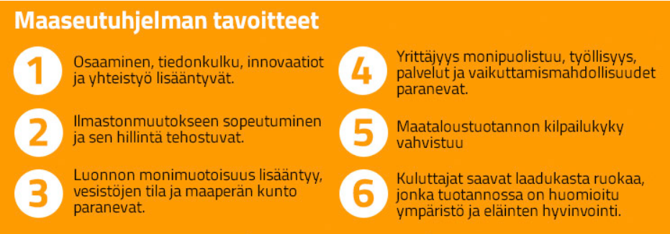

On elinkeinoja, sektoreita ja toimialoja, joissa on käynnissä paljon kehittämistoimintaa maaseutuohjelman rahoituksella ja tarvetta verkottaa toimijoita, lisätä yhteensovitusta, yhteistyötä ja tiedonvälitystä toimijoiden välillä. Koordinaatiolla edistetään maaseutuohjelman tavoitteiden saavuttamista valtakunnallisesti: osaaminen, tiedonkulku, innovaatiot ja yhteistyö lisääntyvät, ilmastonmuutoksen hillintä tehostuu ja yrittäjyys monipuolistuu. Koordinaatiohankkeella on oltava uutuusarvoa ja vaikutusta teemaansa liittyvään elinkeinotoimintaan ja sen tulevaisuuteen. Koordinaatiohankkeet ovat maaseudun kehittämisohjelman strategisia välineitä.

Koordinoitava teema on linkitettävä toimialan kehittämisstrategioihin ja sen on oltava soveltuva työväline tavoitteiden eteenpäinviemiseksi

Valtakunnallisen koordinaatiohankkeen tavoitteet ja päätehtävät
- Tehostaa maaseudun kehittämisohjelman toteuttamista lisäämällä maaseutuohjelmaan liittyvien toimijoiden keskinäistä yhteistyötä ja aktiivisuutta kehittämistoiminnoissa.
- Lisää alueellisten hankkeiden välistä tiedonvaihtoa ja yhteistyötä sekä linkittää aluehankkeiden toiminnan valtakunnallisiin tavoitteisiin ja linjauksiin.
- Viestii teemaan liittyvistä hankkeista, tutkimuksista sekä selonteoista (onnistumiset, hyvät käytännöt, epäonnistumiset ja haasteetkin), kokoaa tuloksia ja vaikutuksia ja jalkauttaa niitä.
- Tuottaa aineistoa ja tiedotusmateriaaleja, jotka auttavat maaseudun pieniä yrityksiä lisäämään kilpailukykyään ja elinvoimaisuuttaan.
- Organisoi vertaisoppimista ja kokemusten vaihtoa mahdollistavia tapaamisia esim. videoiden, virtuaalikahvien ym. välineitä käyttäen, alueellisia tilaisuuksia järjestäen ja täten edistää maaseutuohjelman tavoitteiden toteutumista.

Kriteerit hakijalle

- Hakija tuntee hyvin teeman kansallisen ja kansainvälisen tilanteen.
- Hakijalla on vahvat verkostot alan kansallisiin toimijoihin, plussaa olisi tuntemus kansainvälisestä toimialan kehittämisestä.
- Hakijalla on hyvä osaaminen kokemusten, vertaisoppimisen ja keskustelun mahdollistavista digitaalisista alustoista ja välineistä.
- Hakijalla on vahva viestintäosaaminen.

Muuta huomioitavaa

Koordinaatiohankkeen tulee tehdä tiivistä yhteistyötä ELYissä toimivien toimialapäälliköjen, Maaseutuverkoston, muiden koordinaatiohankkeiden ja muiden keskeisten yhteistyötahojen kanssa erityisesti tiedon keruun, tilaisuuksien järjestämisen, viestinnän ja koulutuksen osalta.

Koordinaatiohankkeen toimintasuunnitelmaan on sisällytettävä viestintäsuunnitelma sekä suunnitelma hankkeen itsearvioinnin toteuttamisesta. Koordinaatiohankkeella tulee olla selkeä suunnitelma työn yhteensovituksesta maaseutuverkoston ja verkostopalvelut -yksikön kanssa.

Maaseudun kehittämisohjelmien läpileikkaavina teemoina ovat innovaatiot, ilmasto ja ympäristö. Koordinaatiohankkeen tulee huomioida läpileikkaavat teemat.

Koordinaatiohankkeen tulee hyödyntää aiemmin toimineiden maaseutuohjelman koordinaatiohankkeiden (lähiruuan, luomun, energiatehokkuuden, green caren, matkailun ja luonnontuotealan koordinaatiohankkeet) ja valtakunnallisten hankkeiden työ.

